Под дождем или в зное,
Но в положенный срок,
С каждой новой весною
Есть последний звонок!
Он экзамена вроде,
Он итоги подводит..
25 мая в 12.00
в школе
ПРАЗДНИК для 9,11 классов
ПОСЛЕДНИЙ ЗВОНОК
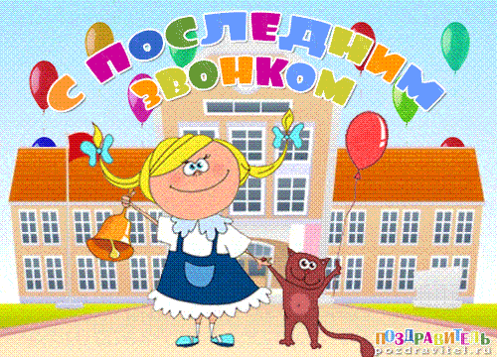
1. 8.30 – 9.10
2. 9.15 – 9.55
3. 10.10 – 10.50
4. 11.05 – 11.45

